Werkblad Projectgrenzen:
In het Plan van Aanpak voor het Verhalencafé is een van de hoofdstukken Projectgrenzen en randvoorwaarden. In dit hoofdstuk worden de volgende zaken benoemd:
- Begindatum en einddatum project
- Maximale budget
- Welke activiteiten op de ‘grens’ liggen en of ze wel of niet worden gedaan
- Randvoorwaarden: Dat zijn de factoren waar de groep geen invloed op kan uitoefenen, maar waar aan voldaan moet zijn om het project succesvol af te ronden

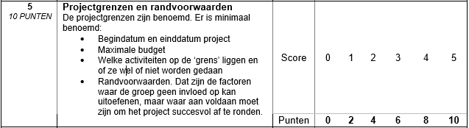
Figuur 1 Beoordelingscriteria Projectgrenzen en randvoorwaarden
Het hoofdstuk projectgrenzen en randvoorwaarden is vooral bedoeld om het project te gaan kaderen, wat zijn haalbare activiteiten binnen het project, welke activiteiten liggen op de grens en welke activiteiten vallen buiten de grens. In het Plan van Aanpak moet dit allemaal weergeven worden met een redenatie.

